
IEPSM Institut d’Enseignement de Promotion Sociale de la Communauté française
Place de la Justice, 1
7700 Mouscron

Immatriculation provisoire au registre des chiens dangereux.

Travail de fin d’études présenté par
Clément Beyens en vue de l’obtention
d’un bachelier en informatique de gestion

Année académique 2015-2016

IEPSM Institut d’Enseignement de Promotion Sociale de la Communauté française
Place de la Justice, 1
7700 Mouscron

Immatriculation provisoire au registre des chiens dangereux.

Travail de fin d’études présenté par
Clément Beyens en vue de l’obtention
d’un bachelier en informatique de gestion

Année académique 2015-2016
Table des matières
1.Le sujet du mémoire 5
2.La justification du choix du sujet 5
3.Présentation du contexte du programme 6
3.1 Connexion 6
3.2 Le rôle de l’administrateur 7
3.2.1 L’onglet «ajouter» 8
3.2.2 L’onglet «inactif» 9
3.2.3 La partie « détails » 9
3.2.4 La partie « nouveau chien » 11
3.2.5 L’onglet « mise à jour de la liste des chiens dangereux » 13
3.3 Le rôle de l’utilisateur 14
Le login et mot de passe pour l’utilisateur. 14
3.3.1 La partie « détails » 14
4. Cahier des charges 17
4.1 Langage côté serveur 17
4.2 Base de données 17
4.3 Styles 17
4.4 Dynamisation des pages 17
4.5 Gestion du projet 17
4.6 Structure du projet 19
5. Analyse 20
5.1 Merise 20
MCD 20
MLD 24
SQL 25
5.2 UML 31
5.2.1 Besoins initiaux 31
5.2.2 Diagramme des cas d’utilisation 32
5.2.3 Les scénarios nominaux 33
6.Organigramme 40
6.1 Explications des différentes étapes du projet : 41
7.Calendrier de travail 46
8.Les objectifs 48
8.1 Améliorations du projet 49
9.Conclusion 50
10.Bibliographie 51

1.Le sujet du mémoire
Lors de mon stage à la police de Mouscron mon maître de stage m’a proposé un sujet à exploiter pour mon TFE. Il s’agit de la création d'une application web pour les maîtres-chiens de la police. Le but du projet serait de permettre aux utilisateurs de répertorier les propriétaires de chien dangereux et d’immatriculer ceux-ci via une interface simple et selon les besoins émis par les intéressés.
A la suite d’un entretien avec le responsable de la brigade cynophile j’ai réalisé une analyse et commencé le développement de l’application.

2.La justification du choix du sujet
Le développement de l'application reprend les différentes techniques vues durant mes 3 années d’études. C'est-a-dire une gestion de base de données (MYSQL), l'utilisation de différents langages de programmation (PHP,HTML,css,JavaScript,bootstrap,etc) ainsi que différents procédés d'analyse (merise,UML). Ce projet reprend également l'utilisation d'une structure HMVC qui permet de découper le projet en une structure Modèle-vue-contrôleur.

3.Présentation du contexte du programme

3.1 Connexion
L’interface de connexion comporte deux champs :
l’un pour le login et l’autre pour le mot de passe.

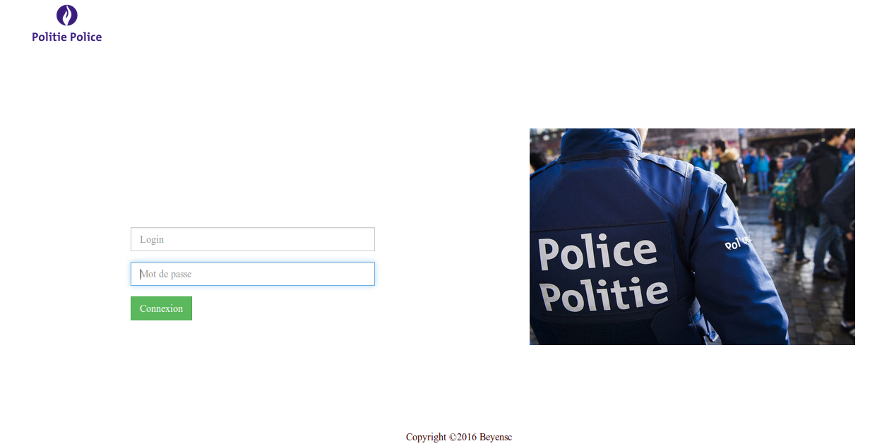

3.2 Le rôle de l’administrateur
Le login et mot de passe pour l’administrateur.
- Login: admin
- Mot de passe: admin
Une fois que vous avez introduit votre login et le mot de passe, vous arrivez sur la page d’accueil qui comporte:
- La liste des profils crées
- La barre de navigation qui permet de consulter les profils existants
- Les profils des propriétaires désactivés
- Un accès à la mise à jour de la liste des chiens dangereux
- L’ajout d’un nouvel utilisateur
- Le bouton de déconnexion
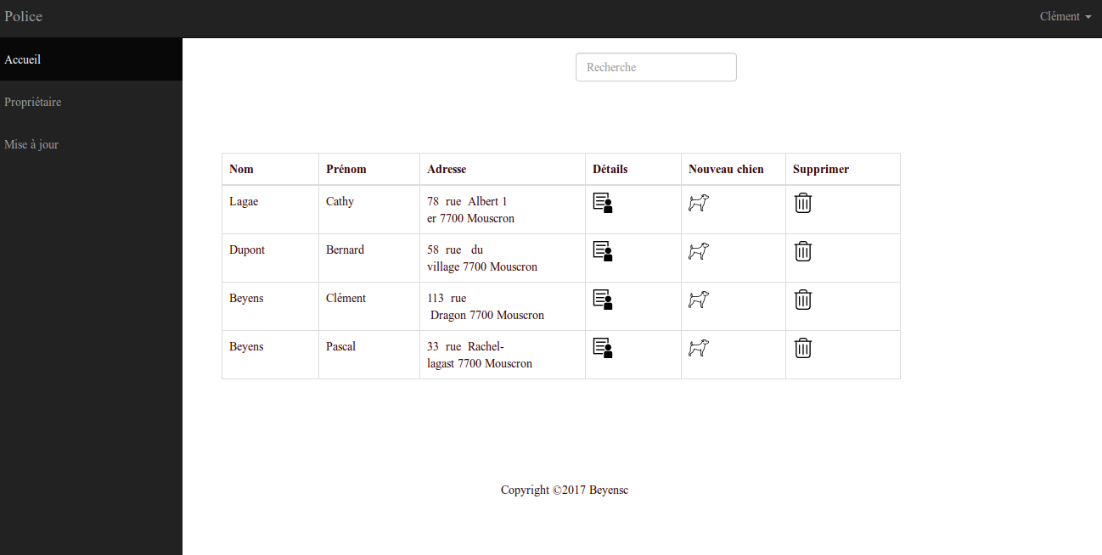

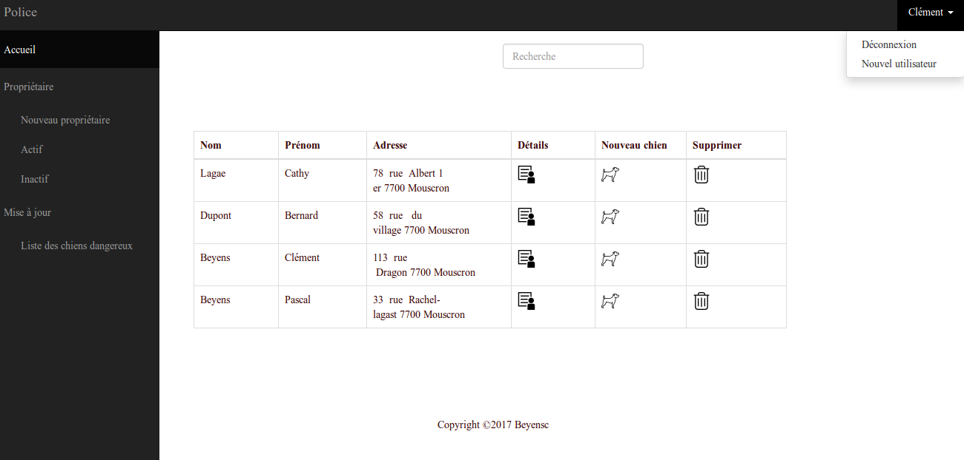

3.2.1 L’onglet «ajouter»
Lorsque vous cliquer sur l’onglet «ajouter», vous arrivez sur le formulaire permettant d’ajouter les données pour la création du profil propriétaire.
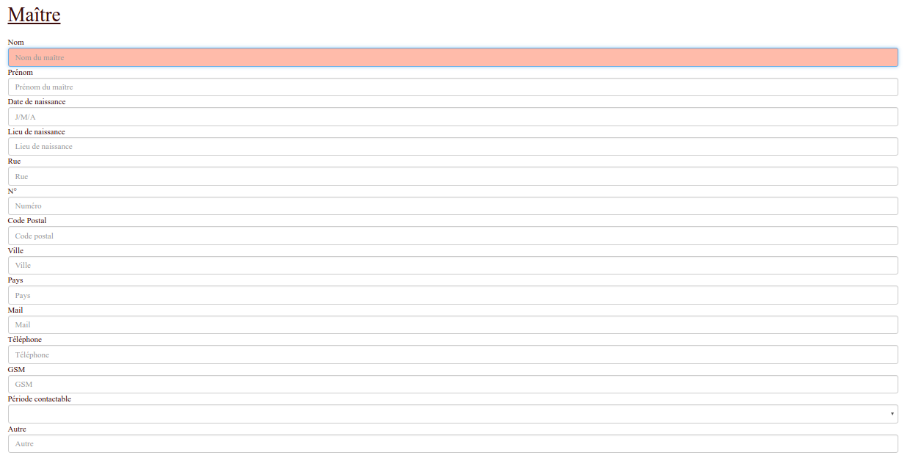
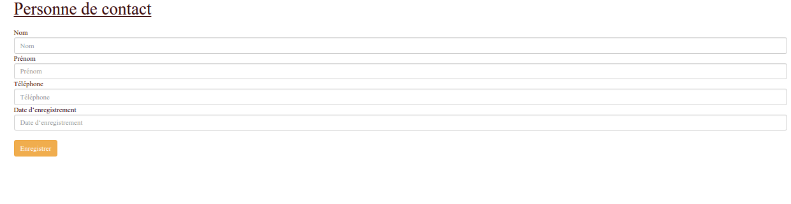

3.2.2 L’onglet «inactif»
Lorsque vous cliquez sur l’onglet «inactif» vous tombez sur les profils des propriétaires désactivés. Vous avez le choix de les activer a nouveau ou de supprimer le profil.
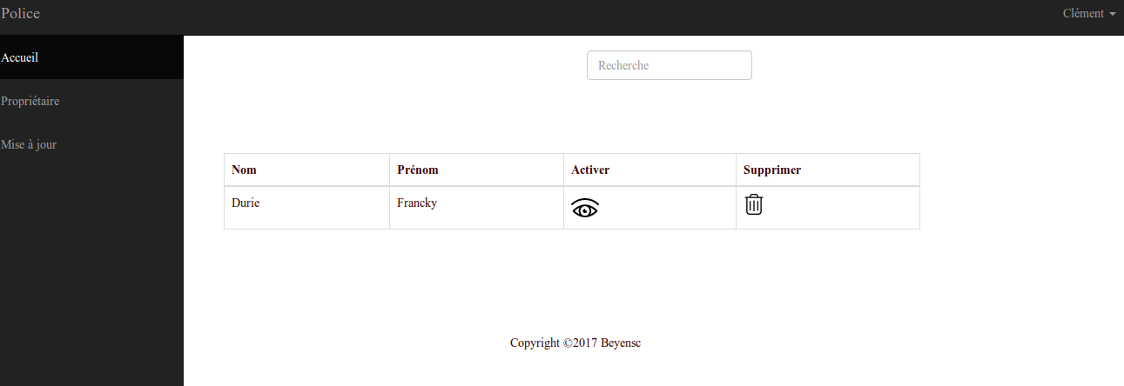

3.2.3 La partie « détails »
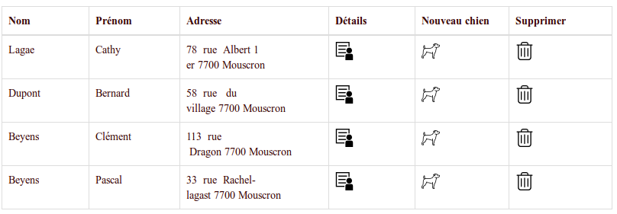
Lorsque vous cliquez sur le glyphicon « détails » vous accédez au détail des données concernant le profil du propriétaire sélectionné ainsi qu’à la liste des chiens enregistrés dans le profil.
Vous pouvez aussi consulter et modifier les données du profil ainsi que les données concernant le chien en cliquant sur le bouton « voir la liste(s) de/des chien(s) ».
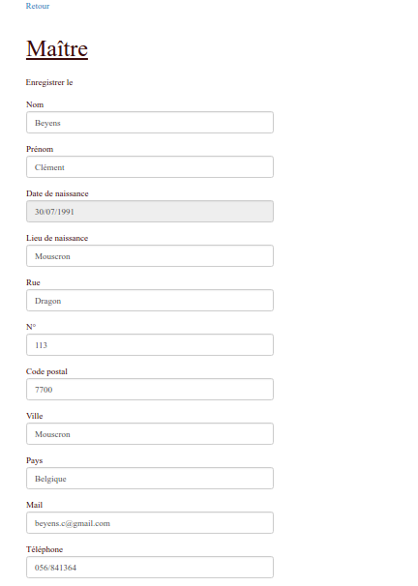
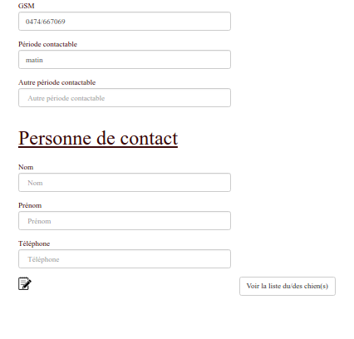

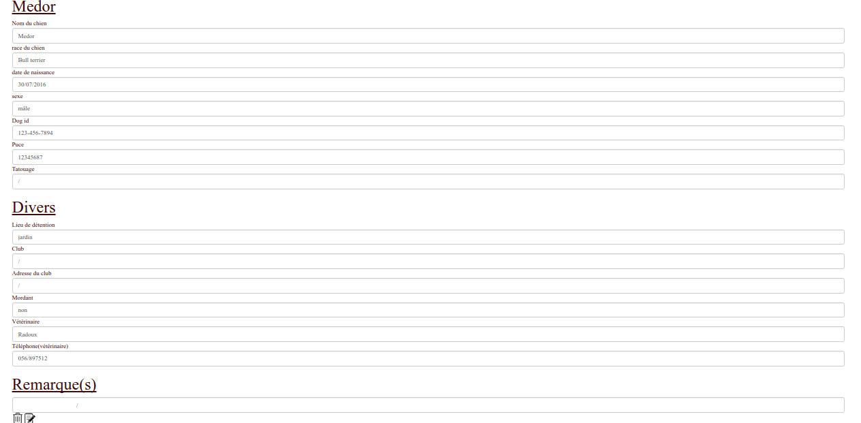

3.2.4 La partie « nouveau chien »
Lorsque vous cliquez sur le glypgicon « Nouveau chien », vous arrivez sur le formulaire pour enregistrer un nouveau chien.

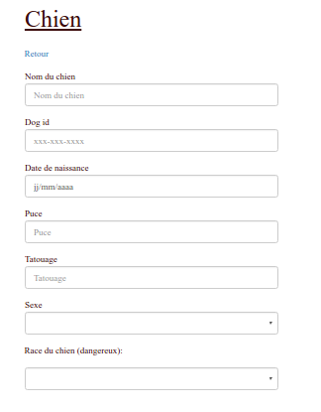
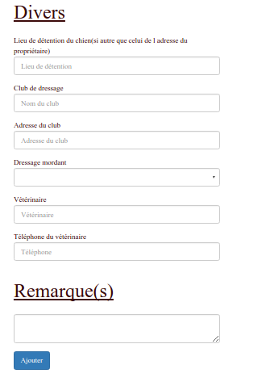

3.2.5 L’onglet « mise à jour de la liste des chiens dangereux »
Lorsque vous cliquez sur l’onglet MAJ listes des chiens vous avez accédé à la liste des 13 races de chiens dites dangereuses .
Vous avez la possibilité de supprimer une race ou d’en ajouter une nouvelle dans la liste.
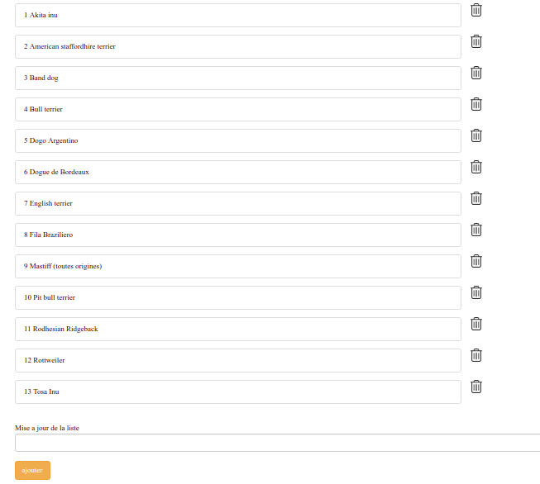

3.3 Le rôle de l’utilisateur

Le login et mot de passe pour l’utilisateur.
- Login : agent
- Mot de passe : agent
Une fois que vous avez introduit votre login et le mot de passe vous arrivez sur la page d’accueil qui comporte :
- La liste des profils crées
- La barre de navigation qui permet de consulter les profils existants
- Le bouton de déconnexion

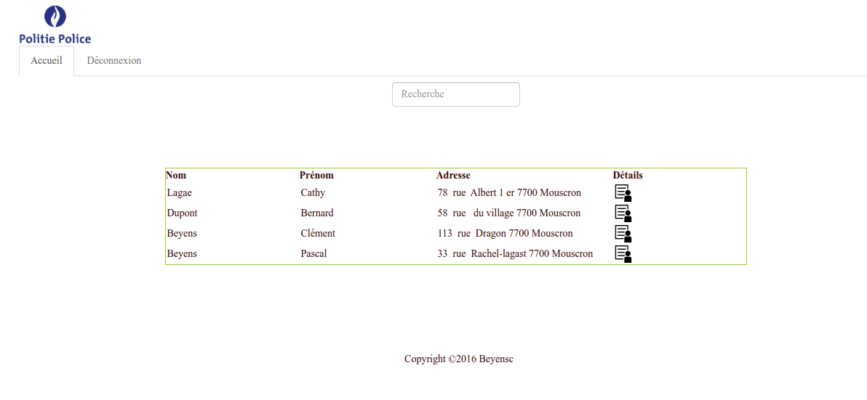
3.3.1 La partie « détails »
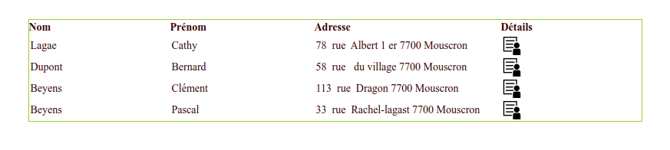
Lorsque vous cliquez sur le glyphicon « détails », vous accédez aux détails des données concernant le profil du propriétaire sélectionné ainsi qu’à la liste des chiens enregistrés dans le profil.
Vous pouvez aussi consulter les données du profil ainsi que les données concernant le chien en cliquant sur le bouton « voir la liste(s) de/des chien(s) ».

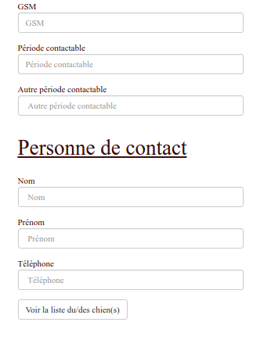

4. Cahier des charges

4.1 Langage côté serveur
Pour le côté serveur je vais utiliser le langage PHP.

4.2 Base de données
Au niveau base de données je vais utiliser MySQL et de l’ajax pour l’envoie des données vers mes différentes requêtes .

4.3 Styles
Le design de la page sera en bootstrap pour le côté harmonieux et cela rendra le site plus convivial pour l'utilisateur. j’utiliserai également du css.

4.4 Dynamisation des pages
j’utiliserai JavaScript/jQuery pour le dynamisme de la page.

4.5 Gestion du projet
Je vais utiliser git et github pour la gestion de mon projet.
Le dépôt de mon projet se trouve à l'adresse suivante: https://github.com/Beyensc/Dogs
Explication d’utilisation :
Lorsque vous allez sur le lien Github vous devez, dans un premier temps, télécharger le dépôt du projet.
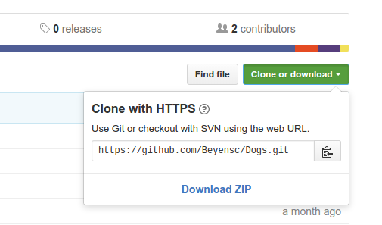
Une fois l’archive téléchargée vous devez la décompresser et la mettre dans le répertoire « /www »de votre wampserver ensuite dans le répertoire dogs-master vous avez un dossier webapp que vous devez mettre dans le répertoire « /lib » de wampserver et modifier le login et mot de passe pour la connexion a la base de données dans /dogs/configuration/main.conf.php.
Une fois les étapes accomplies vous pouvez vous rendre sur http://localhost/Dogs-master/ et accéder au projet.

4.6 Structure du projet
Le projet sera construit selon le modèle HMVC pour une organisation plus claire et structurée.
L’utilisation d’une structure HMVC permet d’avoir autant de modules MVC indépendants dans le projet.
Chaque « components » contient une structure MVC avec son propre contrôleur,vue et modèle.
L’avantage d’une telle structure est la possibilité de créer des modules complets facilement, d’avoir une meilleure organisation et la simplification des mises à jour et de la maintenance du projet.
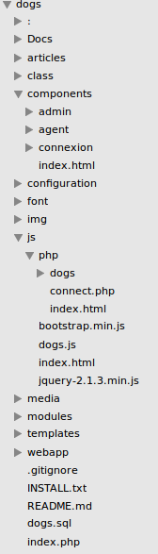

5. Analyse

5.1 Merise
L'application dogs est un projet pour les maîtres-chiens de la police de Mouscron.
L'application permet dans un premier temps aux maîtres-chien d'encoder les propriétaires de chiens dangereux et d'enregistrer ces derniers .
Dans un deuxième temps, les agents sur le terrain pourront avoir accès à la base de données afin de pouvoir vérifier s'il y a un propriétaire avec un chien dangereux lors d'une intervention .
Les maîtres-chien sont les administrateurs ,ils peuvent modifier, supprimer, ajouter les propriétaires et leur(s) chien(s).
Les agents ont accès à la liste des propriétaires et de leurs chien(s).

MCD
Voici le schémas global de la base de données :
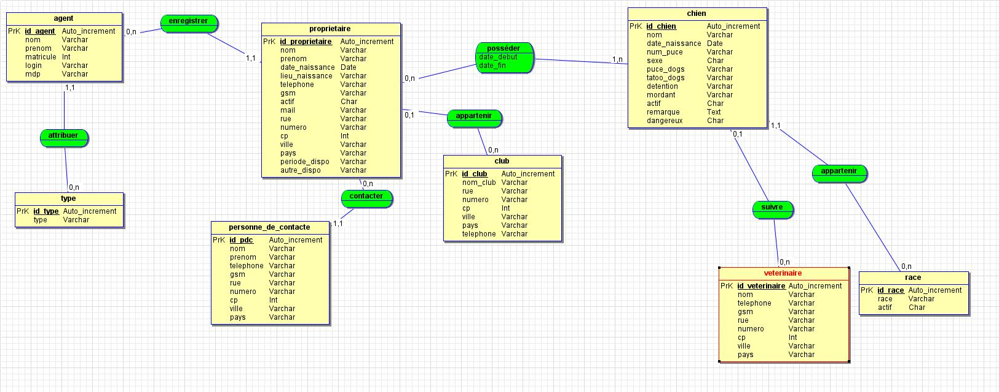

La base de données comporte 8 tables de premier niveau et 1 table de second niveau :
- agent

  - id_agent : id de l'agent
  - nom : le nom de l'agent
  - prenom : le prénom de l'agent
  - matricule : le matricule de l'agent
  - login : Le login de l'agent
  - mdp : le mot de passe de l'agent
  - id_type : l'id correspondant au type d'agent

- chien

  - id_chien: l'id du chien
  - nom : nom du chien
  - num_puce : numéro de son dogs_id
  - sexe : son sexe
  - date_naissance : la date de naissance du chien
  - puce_dogs : numéro de la puce
  - tatoo_dogs : numéro de son tatouage
  - detention : le lieu de détention du chien
  - mordant : si le chien est entraîné au mordant
  - remarques : remarques sur le chien
  - dangereux : si le chien est considéré comme dangereux
  - actif :l'état du chien
  - id_race :l'id de la race
  - id_proprietaire : l'id du propriétaire

- posséder(table de second niveau)

  - date_debut : La date d’enregistrement du chien au profil propriétaire
  - date_fin : La date de suppression du chien au profil propriétaire
  - id_proprietaire : id du propriétaire
  - id_chien : id du chien

- propriétaire

  - id_proprietaire : l'id du propriétaire
  - nom : le nom du propriétaire
  - prenom : le prénom du propriétaire
  - date_naissance : la date de naissance du propriétaire
  - lieu_naissance : le lieu de naissance du propriétaire
  - rue : la rue
  - numero : le numéro
  - CP : le code postal
  - ville : la ville
  - pays : le pays
  - mail : l’e-mail du propriétaire
  - telephone : le numéro de téléphone
  - gsm : le numéro de GSM
  - periode_dispo : la disponibilité du propriétaire pour une visite(matin,apres-midi,soir)
  - autre_dispo : autre periode pour une visite
  - actif : l'état du propriétaire
  - id_agent : id de l’agent qui la enregistrer
  - id_club : id du club canin

- personne_de_contact
  - id_pdc :id de la personne de contacte
  - nom : nom du contacte
  - prenom :prénom du contacte
  - telephone : téléphone du contacte
  - gsm : gsm du contacte
  - rue : rue du contacte
  - numero : numéro de l’adresse
  - cp : code postale
  - ville : ville
  - pays : pays
  - id_proprietaire : id du propriétaire
- club
  - id_club : id du club
  - nom_club : nom du club
  - rue : rue du club
  - numero : numéro de l’adresse
  - cp : code postale
  - ville : ville
  - pays : pays
  - telephone : téléphone du club
- veterinaire
  - id_veterinaire : id du vétérinaire
  - nom : nom du vétérinaire
  - telephone : téléphone
  - gsm : gsm
  - rue : rue du vétérinaire
  - numero : numéro de l’adresse
  - cp : code postale
  - ville : ville
  - pays : pays

- race

  - id_race :l'id de la race
  - race : la race du chien
  - actif : l'état de la race

- type

  - id_type : l'id du type d'utilisateur
  - type : le type d'utilisateur (maître chien ou agent)

MLD
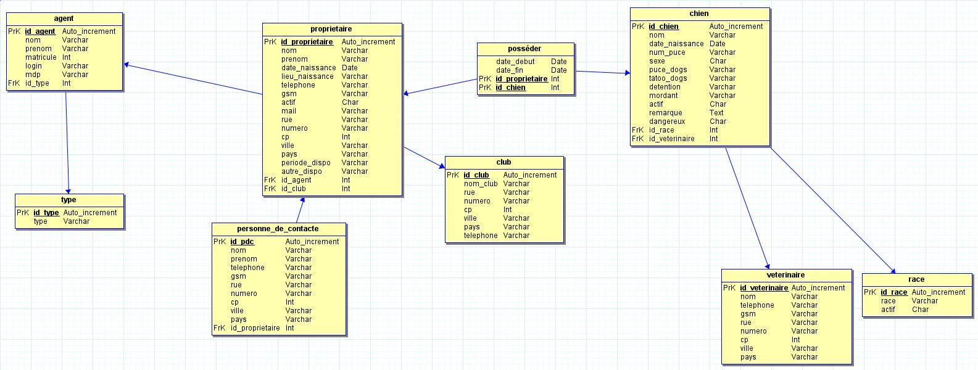

SQL
InnoDB est un moteur stockage permettant de gérer plus facilement l'intégrité entre les tables (contraintes d'intégrité, déclencheur etc ...).

#------------------------------------------------------------
# Script MySQL.
#------------------------------------------------------------

#------------------------------------------------------------
# Table: agent
#------------------------------------------------------------

CREATE TABLE agent(
id_agent int (11) Auto_increment NOT NULL ,
nom Varchar (40) NOT NULL ,
prenom Varchar (40) NOT NULL ,
matricule Int NOT NULL ,
login Varchar (25) NOT NULL ,
mdp Varchar (25) NOT NULL ,
id_type Int ,
PRIMARY KEY (id_agent )
)ENGINE=InnoDB;

#------------------------------------------------------------
# Table: proprietaire
#------------------------------------------------------------

CREATE TABLE proprietaire(
id_proprietaire int (11) Auto_increment NOT NULL ,
nom Varchar (40) NOT NULL ,
prenom Varchar (40) NOT NULL ,
date_naissance Date NOT NULL ,
lieu_naissance Varchar (100) ,
telephone Varchar (40) ,
gsm Varchar (40) ,
actif Char (1) NOT NULL ,
mail Varchar (100) ,
rue Varchar (100) ,
numero Varchar (10) ,
cp Int ,
ville Varchar (100) ,
pays Varchar (25) ,
periode_dispo Varchar (100) ,
autre_dispo Varchar (25) ,
id_agent Int NOT NULL ,
id_club Int ,
PRIMARY KEY (id_proprietaire )
)ENGINE=InnoDB;

#------------------------------------------------------------
# Table: personne_de_contacte
#------------------------------------------------------------

CREATE TABLE personne_de_contacte(
id_pdc int (11) Auto_increment NOT NULL ,
nom Varchar (40) NOT NULL ,
prenom Varchar (40) NOT NULL ,
telephone Varchar (40) NOT NULL ,
gsm Varchar (40) NOT NULL ,
rue Varchar (100) ,
numero Varchar (25) ,
cp Int ,
ville Varchar (100) ,
pays Varchar (25) ,
id_proprietaire Int NOT NULL ,
PRIMARY KEY (id_pdc )
)ENGINE=InnoDB;

#------------------------------------------------------------
# Table: chien
#------------------------------------------------------------

CREATE TABLE chien(
id_chien int (11) Auto_increment NOT NULL ,
nom Varchar (40) NOT NULL ,
date_naissance Date NOT NULL ,
num_puce Varchar (10) NOT NULL ,
sexe Char (1) ,
puce_dogs Varchar (25) ,
tatoo_dogs Varchar (25) ,
detention Varchar (50) ,
mordant Varchar (1) ,
actif Char (1) ,
remarque Text ,
dangereux Char (1) ,
id_race Int ,
id_veterinaire Int ,
PRIMARY KEY (id_chien )
)ENGINE=InnoDB;

#------------------------------------------------------------
# Table: race
#------------------------------------------------------------

CREATE TABLE race(
id_race int (11) Auto_increment NOT NULL ,
race Varchar (50) ,
actif Char (1) ,
PRIMARY KEY (id_race )
)ENGINE=InnoDB;

#------------------------------------------------------------
# Table: veterinaire
#------------------------------------------------------------

CREATE TABLE veterinaire(
id_veterinaire int (11) Auto_increment NOT NULL ,
nom Varchar (40) ,
telephone Varchar (25) NOT NULL ,
gsm Varchar (25) NOT NULL ,
rue Varchar (100) ,
numero Varchar (25) ,
cp Int ,
ville Varchar (50) ,
pays Varchar (25) ,
PRIMARY KEY (id_veterinaire )
)ENGINE=InnoDB;

#------------------------------------------------------------
# Table: club
#------------------------------------------------------------

CREATE TABLE club(
id_club int (11) Auto_increment NOT NULL ,
nom_club Varchar (100) NOT NULL ,
rue Varchar (100) NOT NULL ,
numero Varchar (25) ,
cp Int ,
ville Varchar (100) ,
pays Varchar (100) ,
telephone Varchar (100) ,
PRIMARY KEY (id_club )
)ENGINE=InnoDB;

#------------------------------------------------------------
# Table: type
#------------------------------------------------------------

CREATE TABLE type(
id_type int (11) Auto_increment NOT NULL ,
type Varchar (25) ,
PRIMARY KEY (id_type )
)ENGINE=InnoDB;

#------------------------------------------------------------
# Table: posséder
#------------------------------------------------------------

CREATE TABLE posseder(
date_debut Date ,
date_fin Date ,
id_proprietaire Int NOT NULL ,
id_chien Int NOT NULL ,
PRIMARY KEY (id_proprietaire ,id_chien )
)ENGINE=InnoDB;

ALTER TABLE agent ADD CONSTRAINT FK_agent_id_type FOREIGN KEY (id_type) REFERENCES type(id_type);
ALTER TABLE proprietaire ADD CONSTRAINT FK_proprietaire_id_agent FOREIGN KEY (id_agent) REFERENCES agent(id_agent);
ALTER TABLE proprietaire ADD CONSTRAINT FK_proprietaire_id_club FOREIGN KEY (id_club) REFERENCES club(id_club);
ALTER TABLE personne_de_contacte ADD CONSTRAINT FK_personne_de_contacte_id_proprietaire FOREIGN KEY (id_proprietaire) REFERENCES proprietaire(id_proprietaire);
ALTER TABLE chien ADD CONSTRAINT FK_chien_id_race FOREIGN KEY (id_race) REFERENCES race(id_race);
ALTER TABLE chien ADD CONSTRAINT FK_chien_id_veterinaire FOREIGN KEY (id_veterinaire) REFERENCES veterinaire(id_veterinaire);
ALTER TABLE posseder ADD CONSTRAINT FK_posseder_id_proprietaire FOREIGN KEY (id_proprietaire) REFERENCES proprietaire(id_proprietaire);
ALTER TABLE posseder ADD CONSTRAINT FK_posseder_id_chien FOREIGN KEY (id_chien) REFERENCES chien(id_chien);

5.2 UML

5.2.1 Besoins initiaux
Côté administrateur
- L’immatriculation
  - Ajout des informations concernant le propriétaire du/des chien(s).
  - Ajout des informations concernant le/les chien(s).
- la consultation
  - Parcourir la liste des différents propriétaires enregistrés.
- La recherche
  - Effectuer une recherche sur le nom ou l’adresse du propriétaire.
- la modification
  - Effectuer la modification des informations concernant un propriétaire ou son chien.
- la désactivation/activation
  - Si un propriétaire ne possède plus son chien dans un premier temps on le désactive afin de garder une trace dans la base de données ainsi si le propriétaire possède un nouveau chien l’agent ne doit plus encoder les données mais il a juste à réactiver le profil du propriétaire.
- la suppression
  - Si l’on constate le décès ou s’il y a longtemps que le propriétaire n’a plus déclaré un chien on peut alors supprimer son profil.
Côté utilisateur
- La recherche
  - Effectuer une recherche sur le nom ou l’adresse du propriétaire.

- La consultation
  - Parcourir la liste des différents propriétaires enregistrés.

5.2.2 Diagramme des cas d’utilisation
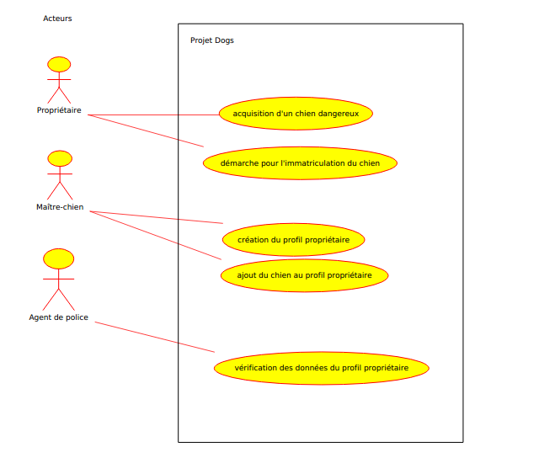

5.2.3 Les scénarios nominaux
Cas d’utilisation | Priorité | Risque
La création du profil propriétaire | Haute | Haut
La modification du profil propriétaire | Haute | Haut
L’ajout d’un nouveau chien au profil propriétaire | Haute | Haut
La modification des données du chien | Haute | Haut
Consulter la base de donnée de l’application | Haute | Haut
La maintenance de l’application | Haute | Haut

La création du profil propriétaire

- Acteurs Principaux
Un des maîtres-chien
Un propriétaire

- Objectifs
Encoder les différentes données pour créer le profil du propriétaire.

- Pré condition
Etre authentifié

- Scénario nominal
1.Remplir le formulaire avec les données du propriétaire.
2.Vérifier si le formulaire est complet.

- Alternatives
2a.Si les données fournies par le propriétaire sont inexactes le maître chien doit convoquer le propriétaire afin de modifier les données manquantes ou fausses.
-Le maître chien modifie le profil.

- Exigences supplémentaires
- Aucune
Diagramme de séquence :

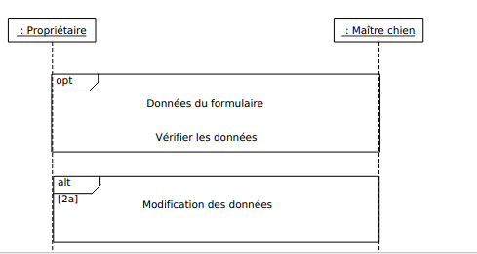

La modification du profil propriétaire

- Acteurs Principaux
Un des maîtres-chien
Un agent de police
Un propriétaire

- Objectifs
Modifier le profil du propriétaire.

- Pré condition
Etre authentifié
Avoir crée un profil pour le propriétaire.

- Scénario nominal
1.Si le propriétaire a un changement d’adresse, de numéro de téléphone ou autres relatifs à son profil il doit venir informer la police au plus vite.

2.Le maître chien effectue les modifications.

- Alternatives
1a.Si un agent de police constate que les informations sur un des profils propriétaire et inexact il va devoir convoquer le propriétaire au commissariat afin de régulariser sa situation.
-Le maître chien modifie le profil.
- Exigences supplémentaires
Avoir une base de données à jour.

Diagramme de séquence :
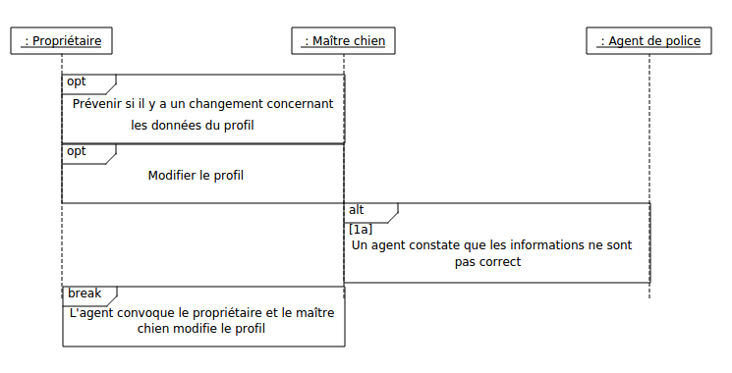

L’ajout d’un nouveau chien au profil propriétaire

- Acteurs Principaux
Un des maîtres-chien
Un agent de police
Un propriétaire

- Objectifs
Ajouter un/des chien(s) au profil du propriétaire.

- Pré condition
Avoir crée un profil pour le propriétaire.
Etre authentifié.

- Scénario nominal
1.Le propriétaire communique les différentes informations demandées par le maître-chien afin d’immatriculer le chien au registre des chiens dangereux.

- Alternatives
1a.Si le propriétaire est contrôlé et que son chien n’est pas immatriculé au registre il sera convoqué.
-Le maître chien enregistre le chien au registre.
- Exigences supplémentaires
Aucune
Diagramme de séquence :

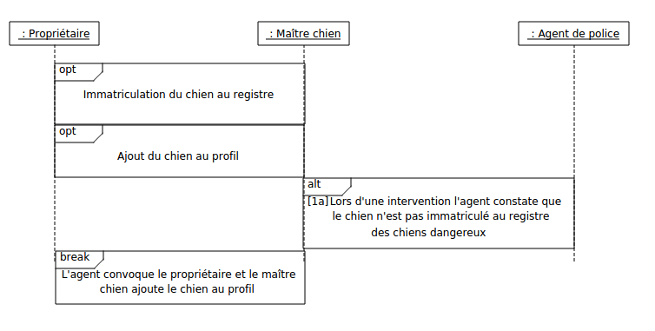

La modification des données du chien

- Acteurs Principaux
Un des maîtres-chien
Un agent de police
Un propriétaire

- Objectifs
Modifier les données du/des chien(s) au profil du propriétaire.

- Pré condition
Avoir ajouté le(s) chien(s) au profil du propriétaire
Etre authentifié.

- Scénario nominal
1.Le propriétaire communique s’ il y a des changements concernant les informations sur le(s) chien(s).

- Alternatives
1a.Si le propriétaire est contrôlé et que les informations de son chien ne sont pas correctes alors il sera convoqué.
-Le maître chien modifie les données du chien.

- Exigences supplémentaires
Aucune
Diagramme de séquence :

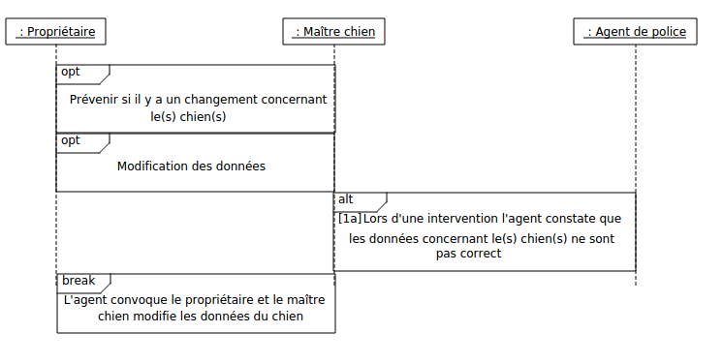

Consulter la base de donnée de l’application

- Acteurs Principaux
Un des maîtres-chien
Un agent de police

- Objectifs
Pouvoir consulter la base de données du registre des chiens dangereux.

- Pré condition
Avoir une base de données mise à jour.
Etre authentifié.

- Scénario nominal
1.Le maître-chien ou l’agent effectue une recherche dans la base de données du registre.

- Alternatives
Aucune

- Exigences supplémentaires
Aucune
Diagramme de séquence :
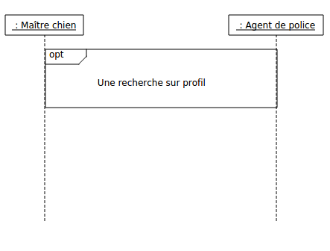
La maintenance de l’application

- Acteurs Principal
Un des maîtres-chien
Un agent de police
L’informaticien

- Objectifs
Veiller au bon fonctionnement de l’application, l’améliorer selon les besoins des agents et des maîtres-chiens.

- Pré condition
Avoir une application fonctionnelle.
Etre authentifié.

- Scénario nominal
1.Être à l’écoute des besoins des utilisateurs de l’application.
2.Veiller à la bonne marche de l’application.

- Alternatives
1a.Un agent désire une modification dans l’application.
-L’informaticien effectue la modification.
2a.L’application ne fonctionne plus.
-L’informaticien cherche le bug et le résout.
- Exigences supplémentaires
Aucune

Diagramme de séquence :
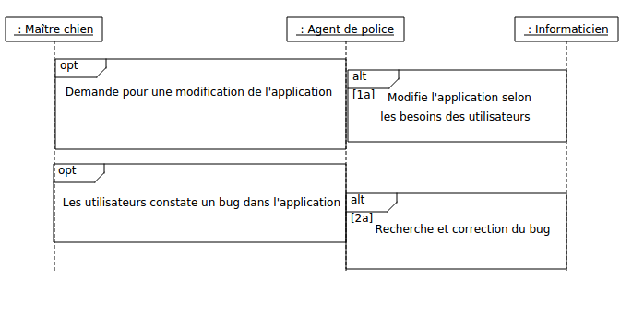

6.Organigramme
L’organigramme des tâches permet de décomposer le projet en étapes et sous étapes. cela permet d’avoir une vue plus globale du projet en terme de tâche et d’estimer le temps pour le faire,identifier les parties plus complexes du projet.

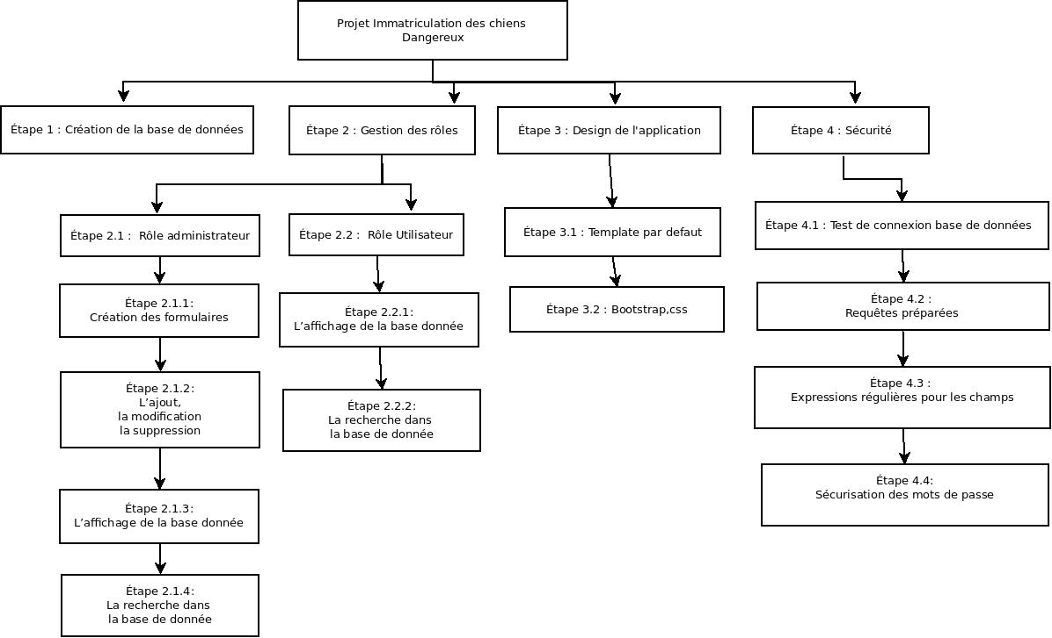

6.1 Explications des différentes étapes du projet :
Étape 1 :Création de la base de données
- C’est une étape importante du projet ,créer la base de données en se basant sur l’analyse de l’application.
Étape 2 :Gestion des rôles
- Le projet a deux niveaux d’accès : l’un pour l’administrateur et l’autre pour l’utilisateur
Étape 2.1 :Rôle administrateur
Étape 2.1.1 :Création des formulaires
- La création du formulaire qui permettra d’ajouter un nouveau propriétaire et son chien dans la base de données.
Étape 2.1.2 :L’ajout,la modification,la suppression
- L’élaboration des 3 requêtes importantes du projet .
- L’ajout d’un nouveau propriétaire.
- L’ajout d’un ou plusieurs chiens au profil du propriétaire.
- La modification du profil du propriétaire.
- La modification des données concernant le(s) chien(s) du propriétaire.
- La modification de la liste des chiens dangereux.
- La suppression des profils des propriétaires.
Étape 2.1.3 :L’affichage de la base de données
- L’étape qui permettra l’affichage des propriétaires dans la liste de la page d’accueil du projet.
- L’affichage détaillé avec les informations concernant le propriétaire sélectionner ainsi que la liste du/des chien(s).
- L’affichage de la liste des chiens dangereux.
Étape 2.1.4 :La recherche dans la base de données
- Permettre a l’utilisateur de l’application d’effectuer une recherche dans la liste des propriétaires.

Étape 2.2 :Rôle utilisateur
Étape 2.2.1 :L’affichage de la base de données
- L’étape qui permettra l’affichage des propriétaires dans la liste de la page d’accueil du projet.
- L’affichage détaillé avec les informations concernant le propriétaire sélectionné ainsi que la liste du/des chien(s).
Étape 2.2.2 :La recherche dans la base de données
- Permettre a l’utilisateur de l’application d’effectuer une recherche dans la liste des propriétaires.
Étape 3 :Design de l’application
Étape 3.1 :Template par défaut
- L’utilisation d’un thème par défaut pour l’ensemble de l’application comprenant la barre de navigation,la barre de recherche,le logo de la police et le copyright dans le footer.
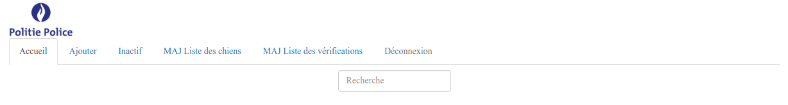


Étape3.2 :Bootstrap,css
- L’utilisation de bootstrap et du css pour rendre l’application plus agréable pour les yeux.
Étape 4 :Sécurité
Étape 4.1 :Test de connexion base de données
- Pour éviter, en cas d’erreur de connexion, que le le message d’erreur affiche le mot de passe et le login de l’utilisateur .
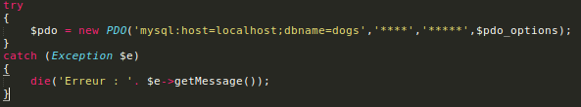
Étape 4.2 :Expressions régulières
- Les expressions régulières permettent de vérifier si un champ est bien valide.
- j’utilise les regExp pour vérifier si l’adresse mail est valide .
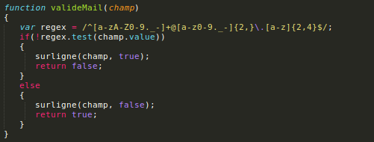
- Inclure des règles pour différents champs des formulaires(nom,prénom,date de naissance,etc).
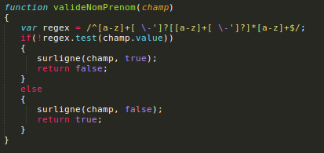
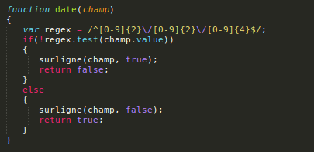

- Si les caractères encodés ne sont pas conformes aux règles établies dans l’expression régulière le champ change de couleur.
Dans l’exemple le nom doit obligatoirement commencer par une majuscule.
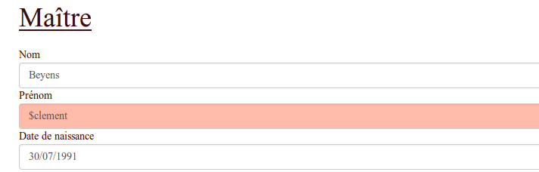

Étape 4.2 :Expressions régulières
- Conversion du mots de passe de connexion via la fonction de hachage md5.

7.Calendrier de travail
Mois | Étapes
Février | - Entretiens pour les besoins du projet.  - L’analyse du projet.  - Création de la base de données
Mars | - Commencement du développement du projet.  - Problème au niveau de l’analyse, j’ai constaté que l’analyse préliminaire n’était pas complète donc j’ai corrigé le problème.
Avril | - Le développement suit son cour la partie administrateur et utilisateur est fini
Mai | - Le développement suit son cour achèvement de l’interface de connexion et test de connexion concluant
Juin | - Amélioration du code , nettoyage du code
Juillet | - Amélioration du design
Août | - Amélioration du design
Septembre | - La partie sécurité du projet mise en place des expressions régulières pour sécuriser les différents champs des formulaires
Octobre | - Rédaction du TFE
Novembre | - Rédaction du power point
Décembre | - Modification du projet
Janvier | - Modification du projet
Février | - Modification du projet
Mars | - Modification du projet

8.Les objectifs
objectifs | état
Analyse du projet
Création de la base de données
Template par défaut
Connexion/déconnexion
Interface administrateur
Création du formulaire d’ajout (propriétaire)
Création du formulaire d’ajout (chien)
Requête SQL d’ajout d’un propriétaire
Requête SQL de modification d’un propriétaire
Requête SQL de désactivation d’un propriétaire
Requête SQL d’activation d’un propriétaire
Requête SQL de suppression d’un propriétaire
Requête SQL d’ajout d’un chien
Requête SQL de modification d’un chien
Requête SQL de suppression d’un chien
Affichage de la liste des chiens dangereux
Mise à jour de la liste des chiens dangereux via une SQL d’ajout
Mise à jour de la liste des chiens dangereux via une SQL de suppression
Affichage des détails concernant le profil propriétaire
Affichage des détails concernant le(s) chien(s) du propriétaire
Contrôle des champs
Sécurisation des mots de passe

Estimation du temps de travail : 250H

8.1 Améliorations du projet
-Inclure un map google de mouscron pour ciblée les zone ou il y a des propriétaires de chien dangereux.
Estimation : 3H
-Etablire un historique des propriétaires lors de l’ajout d’un chien ou de la suppression de son profils.
Estimation : 2H
-Etablire une liste des chiens par race pour permettre de faire des statistiques.
Estimation : 3H
-Faire une version mobile du projet.
Estimation : 10H
-Gestion des utilisateurs.
Estimation : 2H
-Immatriculation du/des chien(s) en ligne via une interface web
Estimation : 5H

9.Conclusion
J’aurais souhaité faire un retour sur cette application dans mon TFE avec l’équipes des maîtres-chiens après une première utilisation pour y apporter d’éventuelles modifications mais cela n’a pas été possible. En effet, ce projet ne sera utilisé que dans le courant de la fin d’année par la brigade cynophile de la police de Mouscron.
Pour conclure, ce projet est l’aboutissement de mes trois années d’étude. J’ai réussi a intégrer les techniques d’analyses et de langages de programmation vues dans les différents cours .

10.Bibliographie
http://www.alsacreations.com/tuto/lire/1407-formulaire-html5-type-date-time-local.html
http://formvalidation.io/validators/date/
http://romain.therrat.fr/jquery-recherche-dynamique-en-javascript/
http://www.flaticon.com/
http://navnav.co/
http://41mag.fr/18-exemples-de-bouton-en-css-3-inspire-par-google.html
http://www.arthurweill.fr/Creer-une-interface-de-connexion-avec-bootstrap
https://openclassrooms.com/courses/debutez-l-analyse-logicielle-avec-uml/les-differents-types-de-diagrammes
http://www.linux-france.org/~nquiniou/module_si1/si01/ch41s04.html
https://openclassrooms.com/courses/concevez-votre-site-web-avec-php-et-mysql/lire-des-donnees-2
http://www.regextester.com/
http://getbootstrap.com/
http://vps134701.ovh.net/
https://openclassrooms.com/courses/debutez-l-analyse-logicielle-avec-uml?utm_source=Intercom&utm_medium=Mail&utm_campaign=retention
http://dia-installer.de/
http://php.net/

Je tiens a remercier ma compagne Lolita pour son soutien et son encouragement durant ces trois années d ‘études et surtout pendant la rédaction et le développement du TFE.
Mon maître de stage Jeremy Debacker pour son aide pendant la durée du stage et du projet.
Emmanuel Bays pour son aide pour l’amélioration du projet.
Le corps professoral de l’IEPSM pour leurs enseignements.
Les collègues de classe Damien,Hans,Eddy et Maxime pour la bonne humeur et l’entre-aide durant les trois années de cours.

DogID est la nouvelle dénomination de la base de données pour l'identification et l'enregistrement des chiens en Belgique
Expression régulière

